Indicadores

VERSÃO: 1.0
07/04/2017

Documentação Técnica
Bárbara Rezende
Indicadores_DocumentacaoTecnica.doc

Tabela de Revisões

Versão | Principais Autores | Descrição da Versão | Data de Término
V 1.0 | Bárbara Rezende | Criação inicial do documento | 07/04/2017
V[x.x] | [nome] | [descrição da versão] | [dd/mm/aaaa]
V[x.x] | [nome] | [descrição da versão] | [dd/mm/aaaa]
V[x.x] | [nome] | [descrição da versão] | [dd/mm/aaaa]

1. Índice
Tabela de Revisões 2
1. Índice 3
3. Introdução 4
3.1 Objetivo do Documento 4
3.2 Visão Geral 4
4. Login 5
4.1. Endereço 5
4.1. Tela de Login 5
4.2. Usuários 6
4.1. Validação de dados 6
5. Gráficos 7
5.1.Gráficos – Setor Comercial 7
5.1.1. Gráficos – Faturamento 7
5.1.2. Gráficos – Propostas Enviadas 7
5.2.Gráficos – Setor Qualidade 8
5.2.1. Gráficos – Reprova 8
5.2.2. Gráficos – Garantia 9
6. Recurso técnicos 11
6.1.Login 11
6.2.Exibição de Telas 12
6.3.Construção dos Gráficos 12

3. Introdução

3.1 Objetivo do Documento
Este documento tem como objetivo descrever a aplicação de Indicadores, a forma como ela foi desenvolvida suas características e recursos a fim de promover o correto funcionamento e operação do sistema.

3.2 Visão Geral
O sistema de Indicadores é uma solução para a exibição de gráficos que representam os indicadores de uma empresa. Os gráficos dos indicadores do setor comercial e da qualidade auxiliam a capacidade analítica da equipe gestora, a fim de identificar os problemas, suas causas e propor melhorias. É fundamental que a empresa mensure seus gargalos para que possa otimizar o processo. Foi dado foco nos setores comercial e qualidade pois são estratégicos na empresa.
O sistema de geração de gráficos é conectado ao banco de dados, de forma que ao atualizar o banco de dados, os gráficos sofrem alterações. Esse recurso auxilia significativamente visto que as informações podem ser inseridas no banco automaticamente, através o sistema de shopflor da fábrica. Porém, na versão atual ainda não há essa integração.
Nesse sistema foram considerados 3 tipos diferentes de usuário: Administrador, Comercial e Qualidade. O nível de administrador possui permissão para visualizar todos os gráficos do sistema. Já o nível Comercial e Qualidade somente tem acesso aos indicadores da sua aérea, essa proteção é importante pois são dados não divulgados e que devem ser analisados apenas aos departamentos em questão.

Recursos:
- Login restrito;
- Coleta de informações no banco de dados e apresentação em gráficos;
- Gráficos exibidos de acordo com as permissões dos usuários;

4. Login

4.1. Endereço

Para acessar a tela de Login, basta acessar a página .index do sistema. Na estrutura do projeto, ela se encontra na pasta raiz.
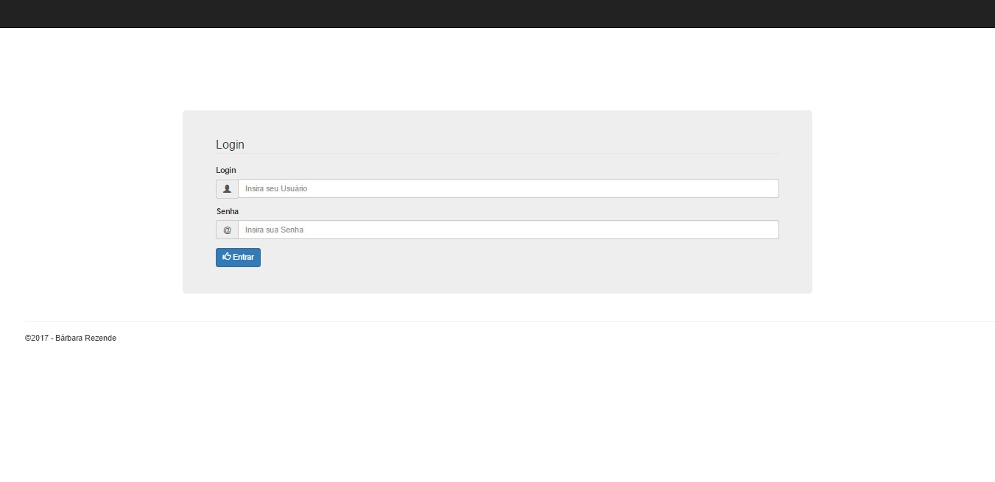
Indicadores/índex.php

Figura 1 – Tela de Login

4.1. Tela de Login

A tela de Login conta com dois campos de entrada, são eles: Login e Senha. Ambos os campos contam com validação de preenchimento.
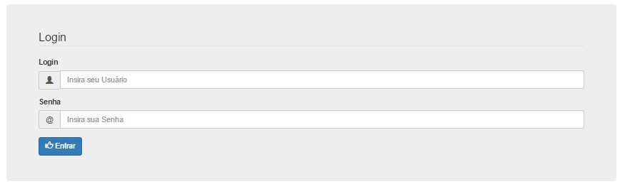
Figura 2 – Tela de Login – Campos de entrada

4.2. Usuários

O sistema conta com 3 usuários diferentes: admin, comercial e qualidade. Cada usuário tem sua permissão para acesso aos gráficos, conforme demonstrado na tabela abaixo.

 |  |  | Gráficos - Indicadores
Nivel de permissão  do Usuário | Usuário | Senha | Faturamento | Propostas | Reprovados | Garantia
0 | admin | admin | X | X | X | X
1 | comercial | comercial | X | X
2 | qualidade | qualidade |  |  | X | X

Tabela 1 - Usuários

4.1. Validação de dados

Após o preenchimentos dos dados (Login e Senha), os valores são comparados com os valores salvos no banco de dados e caso as informações sejam compatíveis, o sistema busca no banco de dados qual o nível de permissão do usuário.

5. Gráficos

5.1.Gráficos – Setor Comercial

Os indicadores do setor comercial mensuram os trabalhos da equipe, demonstrando em quais meses do ano existe os maiores fluxos de propostas comerciais sendo enviadas aos clientes e quando se realizam os faturamentos. Com essas informações é planejar ações e abrir ações corretivas.

5.1.1. Gráficos – Faturamento

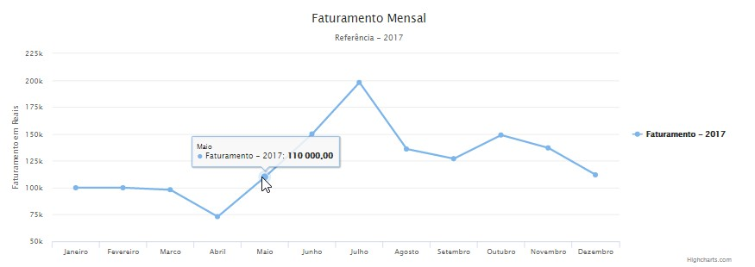
O gráfico faturamento apresenta os valores faturados em cada mês do ano.
Figura 3 – Gráfico Faturamento Mensal

Suas informações são extraídas do banco de dados “indicadores”, na tabela “faturamento”.

5.1.2. Gráficos – Propostas Enviadas

O gráfico Propostas Enviadas retrata o somatório de propostas comerciais enviadas ao cliente em cada mês.
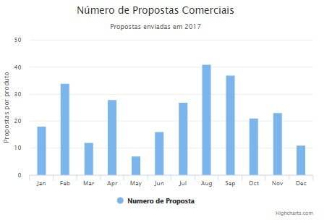
Figura 4 – Gráfico do Número de Propostas Comerciais

Suas informações são extraídas do banco de dados “indicadores”, na tabela “propostas”.

5.2.Gráficos – Setor Qualidade

Os indicadores do setor de qualidade demonstram um importante cenário da fábrica que é a qualidade dos produtos que são entregues aos clientes e as falhas do processo que causam a reprova durante o processo de produção. Com essas informações em mãos é possível detectar os meses mais críticos e buscar quais são os motivos.

5.2.1. Gráficos – Reprova

O gráfico reprova representa o somatório das reprovas que aconteceram durante o processo produtivo.

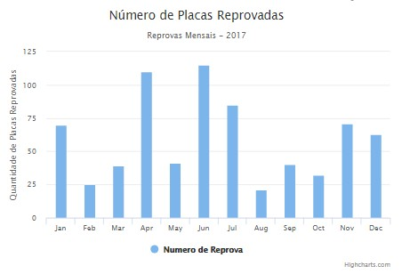
Figura 5 – Gráfico de Reprova
Suas informações são extraídas do banco de dados “indicadores”, na tabela “reprova”.

5.2.2. Gráficos – Garantia

O gráfico garantia representa o somatório dos produtos que retornaram, por mês, do cliente para conserto dentro do prazo de garantia.

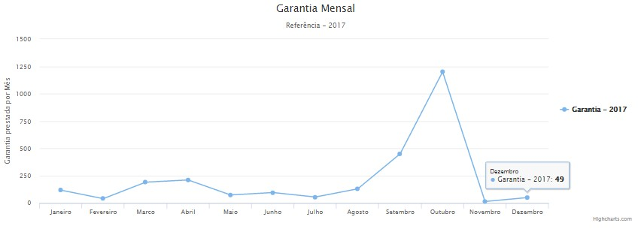
Figura 6 – Gráfico Garantia

Suas informações são extraídas do banco de dados “indicadores”, na tabela “garantia”.

6. Recurso técnicos

6.1.Login

Para o Login buscar os dados inseridos no campo de Login foi utilizada a linguagem PHP que através do seu método POST é capaz de capaz o input. Para consulta no banco de dados também foi utilizada a linguagem PHP que através de sua interface com banco de dados mysql é capaz de consultar as informações para comparar com os dados inseridos na tela de login e verificar se o usuário terá acesso as informações.
$db = open_database();

if (!empty($_POST) AND ( empty($_POST['login']) OR empty($_POST['password']))) {
echo "<script>alert('Dados em branco!');location.href=\"index.php\";</script>";
}

$usuario = ($_POST['login']);
$senha = ($_POST['password']);

$sql = "SELECT `id`, `nome`, `nivel` FROM `usuarios` WHERE (`usuario` = '" . $usuario . "') AND (`senha` = '" . sha1($senha) . "') AND (`ativo` = 1) LIMIT 1";
$query = $db->query($sql);

if ($query->num_rows > 0) {

$resultado = mysqli_fetch_array($query);

// Se a sessão não existir, inicia uma
if (!isset($_SESSION))
session_start();

// Salva os dados encontrados na sessão
$_SESSION['UsuarioID'] = $resultado['id'];
$_SESSION['UsuarioNome'] = $resultado['nome'];
$_SESSION['UsuarioNivel'] = $resultado['nivel'];

$nivel = ($_SESSION['UsuarioNivel']);
$nome = ($_SESSION['UsuarioNome']);

// Redireciona o visitante
header("Location: dashboard.php");
exit;
} else {
echo"<script>alert('Login inválido!');location.href=\"index.php\";</script>";
}

6.2.Exibição de Telas
Para exibir os gráficos de acordo com o nível de permissão dos usuários, foi feita apenas uma tela com todos os gráficos (dashboard.php) porém, de acordo que o usuário acessa a página, é verificado qual o nível e através do javascript os gráficos são exibidos (muda_estado.js).
muda_estado.js:
function Mudarestado(nivel) {
var nivel = nivel;
if (nivel === 0) { //admin
document.getElementById("graf_faturamento").style.display = "block";
document.getElementById("graf_proposta").style.display = "block";
document.getElementById("graf_reprova").style.display = "block";
document.getElementById("graf_garantia").style.display = "block";

document.getElementById("comercial").style.display = "block";
document.getElementById("qualidade").style.display = "block";
document.getElementById("sair").style.display = "block";
}
if (nivel === 1) { //comercial
document.getElementById("graf_faturamento").style = "display:block";
document.getElementById("graf_proposta").style = "display:block";
document.getElementById("comercial").style.display = "block";
document.getElementById("sair").style.display = "block";
}
if (nivel === 2) { //qualidade
document.getElementById("graf_reprova").style.display = "block";
document.getElementById("graf_garantia").style.display = "block";
document.getElementById("qualidade").style.display = "block";
document.getElementById("sair").style.display = "block";

}

}

6.3.Construção dos Gráficos

Para construção dos gráficos foi utilizada biblioteca JS Highcharts, é uma biblioteca de gráficos escritos em JavaScript puro, oferecendo gráficos interativos.
A busca da biblioteca é feita através do comando:
<script src="http://code.highcharts.com/highcharts.js"></script>

